韶关市职业卫生与健康教育所
职业卫生技术服务报告信息公开表
一、用人单位基本信息
用人单位名称 | 广东豪之盛新材料有限公司 | 统一社会信用代码 | 91440229303880631R
检测报告编号 | 韶职卫检字第WJ22178号 | 检测任务编号 | 22178
所属行业 | 涂料制造 | 企业规模 | 小型
联系人姓名 | 姬瑞 | 联系电话 | 13420547080
用人单位地址 | 韶关市翁源县翁城镇华彩化工涂料城B-12-1
二、技术服务项目组人员名单
技术服务机构 | 韶关市职业卫生与健康教育所
项目负责人 | 杨波
项目组成员 | 杨波、刘少华、陈爱萍、陈国伟
三、现场调查、现场采样、现场检测的专业技术人员名单、时间，用人单位陪同人
工作环节 | 时间 | 参与人员名单 | 用人单位陪同人
现场调查 | 2022.9.5 | 陈爱萍、刘少华、陈国伟 | 姬瑞
现场采样 | 2022.9.6 | 杨波、刘少华、陈爱萍 | 吴志佳
现场测量 | 2022.9.6 | 杨波、刘少华、陈爱萍 | 吴志佳
四、现场调查、现场采样、现场检测的图像影像
现场调查相片 | 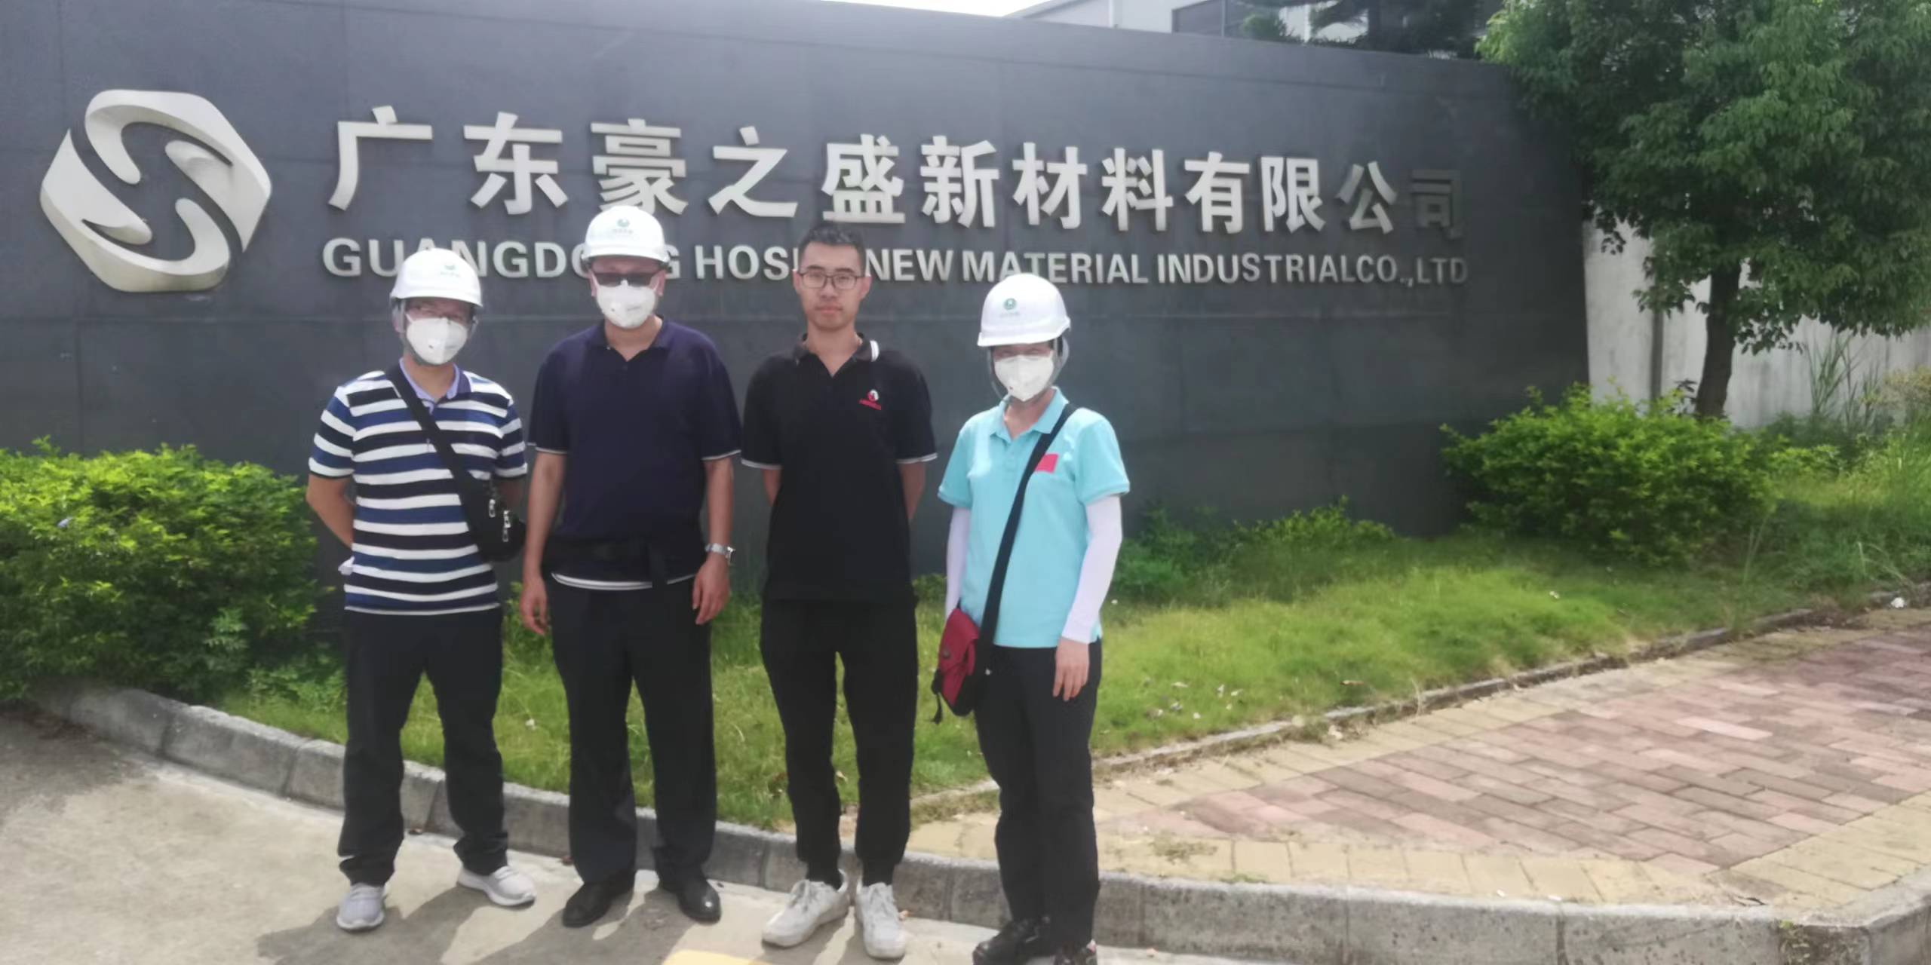  图片说明：图一为企业门口照片，人员为：刘少华、陈爱萍、陈国伟、姬瑞。
现场采样相片 | 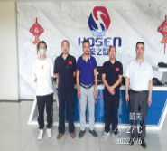  图片说明：企业显著标志，人员为：刘少华、吴志佳等
现场测量相片 | 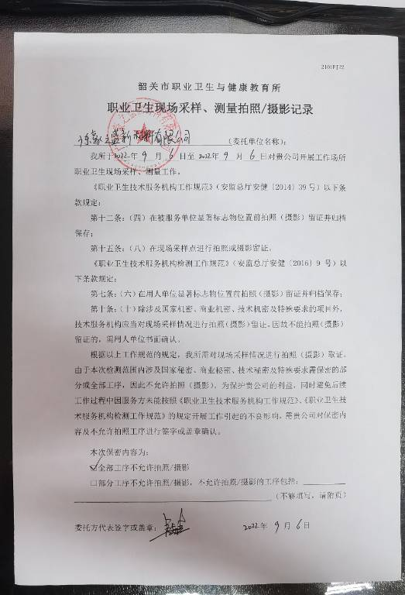  图片说明：不给拍照声明

